第一章导论
Q：什么是银行？
A：1.从银行在经济中发挥的作用来看：金融中介。银行在资金从借方向贷方转移中充当金融中介的角色，并提供对商品、服务进行支付的服务。
2.从银行提供的服务来看：吸收存款、发放贷款。银行是提供可以随时提取存款服务并提供商业或企业贷款的金融机构。在吸收存款和发放贷款的过程中，发挥金融中介的职能，以及实现期限转换、流动性转换和信用风险转换。
3.从银行业的法律基础来定义：必须由联邦存款保险公司管理并参与保险的机构

Q：为什么愿意把钱存在银行？
A：1.降低交易成本：银行能把许多闲散的小额资金聚集在一起，形成规模经济、降低交易成本的机构。银行还能开发出专门的技术，使得它们能够以极低的成本提供多种便利的服务。
2.减少信息不对称：银行作为主要的间接金融机构，是公司信息的生产高手，因为，银行掌
握多家借款者的私人信息，收集信息的成本低，具有规模经济的优势。在此过程中，银行从存贷利差中获得收益，这种收益正是对银行生产信息的回报。
3.分散风险：即使某个借款人违约，只要多数借款人没有违约，银行仍然会有清偿能力，仍然能向资金最终供给者还款。行可以通过分散投资，降低贷款风险。银行具有鉴别、监控和强制实施贷款合约的专业技术。因此，银行可以帮助投资者承担风险，更好地保证资金运用的安全性。

商业银行在国民经济中的地位：
- 成为整个国民经济活动的中枢
（2）业务活动对全社会货币供给具有重要影响
（3）成为经济活动的信息中心
（4）国家实施宏观经济政策的重要途径和基础

商业银行经营过程中面临各种风险：
信用风险 流动性风险 利率风险 资本风险

第二章 商业银行绩效评价
资产负债表
- 资产端
• 现金和存放在其他银行的存款（库存现金、在中央银行的存款、在同业的存款、在途托收现金）
该项资产也称为一级准备，是应付存户提现的第一道防线，也是满足客户贷款要求的第一资金来源。由于现金资产基本上是无收益的，银行在经营中总是力图在缴足法定存款准备金和确保银行流动性的前提下，减少对现金资产的持有。
• 证券投资：三个账户，三个用途
投资性证券：流动性部分
-包括短期政府证券和私募货币市场证券（有息定期存款、商业票据）
-应付现金需求的第二道防线，二级准备—可销售证券
-特点是流动性较强，有一定收益，但收益率很低
-短期内将其转化为现金，为了维护银行自身支付需要的流动性，或者利用对利率期限结构变动的预测在金融市场上进行交易以获取资本利得。
投资性证券：收入性部分
-长期债券、持有到期型证券
-为了获得其预期收益而持有的债券、票据及其他证券，需要流动性时也可卖掉，三级准备。
-主要分为征税证券和免税证券
征税证券：各种联邦机构发行的政府证券和票据及公司债券和票据
免税证券：州和地方政府债券，利息收入不需要缴纳所得税。
交易账户资产
-购买的利用短期价格变化为其提供短期利润的证券。
• 已售联邦基金和逆回购协议 • 贷款和租赁 • 未获得贴现收入 • 固定资产
- 负债端
• 存款 • 借款 •其他负债：应付税金、应付股金等
3.股东权益
普通股和优先股，资本公积，留存收益和其他资本构成

利润表
收入–支出 = 利润
• 利润表主要分为利息收入、利息支出、贷款和租赁损失预提、非利息收入、非利息支出等。
净利润=（利息收入-利息支出）+（非利息收入-非利息支出）-贷款和租赁损
失预提-所得税+证券盈亏+非常规项目收
=净利息收入+净非利息收入-贷款和租赁损失预提-所得税+证券盈亏+非常规项目收入
=税前利润-所得税+证券盈亏+非常规项目收入
=税后利润+证券盈亏+非常规项目收入

三、资产负债表与利润表之间的关系
• 贷款、投资——利息收入 • 存款、借款——利息支出
• 净利润——股东权益 • 贷款损失备抵——贷款损失预提

股东权益收益率（ROE）=净收入/总股本
资产收益率（ROA）=净收入/总资产
非利息净收益率=（非利息收入-非利息支出）/总资产
净利息收益率=（利息收入-利息支出）/总资产

净值收益率（ROE）=净收入/总股本 两因素模型以ROE为核心，揭示了银行盈利性=(净收入/总资产)×(总资产/总股本) 和风险之间的制约关系。ROA反映银行盈利能=ROA×(总资产/总股本) 力；股本乘数(EM)反映了杠杆或融资政策（融资=ROA×股本乘数(EM) 渠道的选择：债务或股票）

第三章 利率风险管理
第一节 利率风险概述
• 利率风险：因市场利率波动造成商业银行的资本损失和对银行利息净差额产生影响的风险。
• 利率风险是商业银行面临的最主要市场风险。
利率风险的类型：
• 价格风险：如果市场利率上升，价格风险会产生。一方面固定利率的贷款和证券的市值下跌，出售这些资产，可能要承受损失，另一方面，借款成本上升。
• 再投资风险：如果市场利率下降，将发生再投资风险。银行将收回的资金投资于利率较低的贷款和证券。
净利差率=（贷款与投资所得的利息收入-存款与借款的利息支出）/总盈利资产
=净利息收入/总盈利资产
第二节 利率敏感型缺口管理
利率敏感型缺口，是指在一个既定的时期里，利率敏感型资产规模与利率敏感型负债规模之间的差额。
利率敏感型缺口=利率敏感型资产-利率敏感型负债
利率敏感型比率=利率敏感型资产/利率敏感型负债
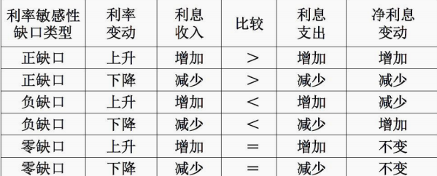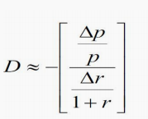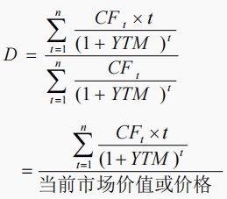
第三节 久期缺口管理
零息债券的久期为其到期日的时间，而附息债券的久期不会长于其实际到期的时间。
• 久期缺口=资产组合的久期-负债组合的久期
• 平衡调整后的久期缺口=资产组合的久期-负债组合的久期×（总负债/总资产）
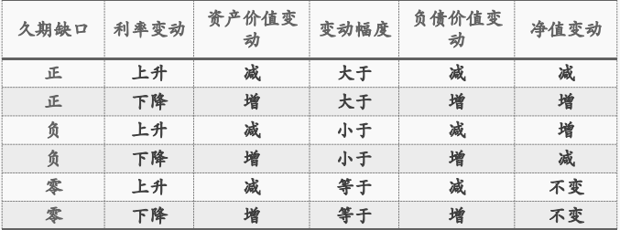
第四节 金融衍生工具
金融期货交易在金融机构的财务报表上属于表外业务。
现货和期货市场的走势趋同（在正常市场条件下），所以二者价格同涨同跌；但是由于在这两个市场上操作相反，所以盈亏相反
ü 空头套期保值：也称卖出套期保值，在期货市场上先卖出后买入金融期货合约。
ü 多头套期保值：也称买入套期保值，在期货市场上先买入后卖出金融期货合约。

第四章 证券投资管理
第一节 证券投资概述
商业银行证券投资的作用
1.获取稳定的收入
（1）贷款收入下降，银行可投资于高信用等级的证券，获取稳定的收益
（2）提供地域多元化，实现收入来源的多样化
2.分散风险
（1）实现资产多样化，降低信用风险
（2）利用证券资产调整缺口，管理利率风险
3.保持流动性
（1）证券变现满足流动性
（2）证券组合作为政府存款、贴现借款和回购协议的担保品，满足银行流动性的需要。
4.减少税负
（1）地方政府债券享有减免税收的优惠政策
（2）冲抵贷款的收入税，缩小税收敞口
5.逆经济周期的调节手段
经济高涨期减少对证券的投资；经济衰退期扩大对证券的投资
6.调整资产结构，使银行财务看起来更有实力。

商业银行证券投资的工具
- 货币市场投资工具
国库券 政府机构证券 存单 欧洲货币存款 银行承兑汇票 商业票据 短期市政票据
- 资本市场投资工具
中长期国债 市政票据和债券 公司票据和债券
- 创新投资工具
结构票据 证券化资产（过手证券、担保抵押债券、抵押支持债券） 剥离证券

影响商业银行证券投资的因素
预期收益率：收益率 到期收益率 持有期收益率
税收问题： 税后收益率 等税收益率 税收对银行收益的影响
各种风险：利率风险 信用风险 商业风险 流动性风险 提前赎回风险 提前偿付风险 通货膨胀风险
担保要求

投资期限策略
阶梯投资组合 前置投资组合 后置投资组合 杠铃投资组合 利率预期法

第五章 商业银行流动性管理
第一节 商业银行流动性概述
银行流动性：指商业银行满足存款人提取现金、支付到期债务和借款人正常贷款需求的能力。
• 基本流动性：提取存款 支付到期债务（担保、贷款承诺等或有负债）
• 充足流动性：基本流动性+贷款需求
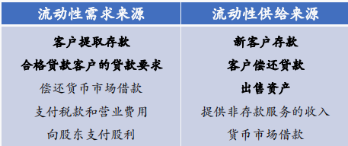
1.导致流动性需求变化因素
• 即时流动性需求：负债到期
• 季节性流动性需求：农耕、节日等特殊社会事件等
• 周期性流动性需求：经济扩张期、衰退期等
• 趋势性流动性需求
2.导致流动性供给变化的因素
• 银行策略类：新客户的纳入、非存款收入
• 经济因素类：贷款偿还，投资回报、同业市场

银行的净流动性头寸＝流动性供给 - 流动性需求
ü净流动性头寸＞0时，银行必须为安排流动性盈余做好准备，决定在何时、以何种途径把多余的资金转变为投资。
ü净流动性头寸＜0时，银行必须为出现的赤字做好准备，决定在何时、从何处筹集资金。

流动性风险：商业银行没有足够的现金来弥补客户取款需要和未能满足客户合理贷款需求或其他即时的现金需求而引起的风险。
来源：
1.资产负债期限不匹配
• 商业银行负债的趋短，与资产的趋长。资产归还的流动性供给满足不了负债流动性需求。
2.高负债
• 多数存款机构通常持有很高比例的需要立即偿还的负债。
3.利率风险
• 流动性对利率非常敏感，如利率上升时
ü提取存款寻求更高收益的投资
ü推迟新贷款需求或加速提取利率较低的信贷额度
ü出售资产市值下降，并且货币市场借款成本上升
4.信用风险
扩张降低信贷条件——贷款质量下降，违约率增高——亏损——流动性供给枯竭
- 突发性、偶然性的因素

第二节 商业银行流动性管理
资产负债流动性管理策略：资产流动性管理策略 负债流动性管理策略
预测流动性需求的管理方法：
• 资金来源和使用法
在任意给定流动性计划期内对贷款和存款进行预测。计算计划期内贷款和存款的变化。通过比较贷款的变化（或其他的资金使用）及存款的变化（或其他的资金来源），估计计划期内银行的净流动性资金缺口。存、贷款基本变化预测。
• 资金结构法 波动负债（95%储备）易变负债（25%储备）稳定负债（15%储备）
负债流动性需求量＝95%×（波动负债- 波动负债的法定准备金）+30%×（易变负债- 易变负债的法定准备金）+ 15%×（稳定负债- 稳定负债的法定准备金）
贷款的流动性储备=100%×（预测总贷款额-实际总贷款额）
• 流动性指示器法 • 市场信号法

第三节 存款准备金管理
法定储备管理的主要目标是满足监管要求，既没有多余的储备，也没有遭受罚款的储备赤字

